La experiencia como base de la educación
Corrientes en el siglo XX

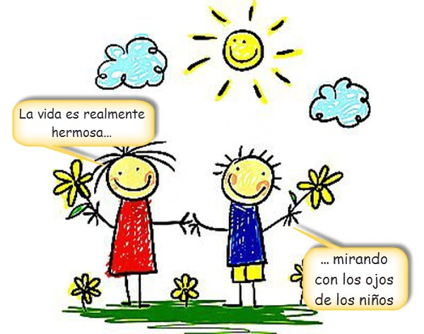

Las experiencias, como alma del aprendizaje vital, se multiplicaron en los ámbitos educativos europeos y americanos en la primera parte del siglo XX. Fue una inquietud común a todos los educadores, herederos de las grandes figuras de teóricos de la segunda mitad del siglo XIX: Pestalozzi, Herbart, Froebel y otros el explorar los resultados de la educación desde un óptica operativa y sólo desde las perspectivas de una reflexión especulativa.

Quedó siempre la predisposición a hacer experimentos vitales, no de laboratorio, al estilo de Piaget, y aprovechar las experiencias, naturales o las artificiales, y sus resultados para formular conclusiones educadoras que mejoraran los resultados y facilitaran la formación integral de las personas.

La línea pragmática de John Dewey

La doctrina educativa de Dewey, según él mismo afirmó, "relaciona el crecimiento de la democracia con el desarrollo del método experimental en las ciencias, con las ideas evolucionistas en las ciencias biológicas y con la reorganización industrial".
- El proceso educativo y el proceso moral, en el fondo, son una y la misma cosa: son distintas facetas del crecimiento del sujeto. De ahí que Dewey considerara la educación, además de por su valor intrínseco, también como campo de corroboración de su pensamiento y de ampliación de su propia experiencia.

- Por tanto, la educación es entendida como desarrollo que realiza el crecimiento del sujeto. Tal desarrollo tiene también un sentido inmanente: es válido en cuanto que realiza la ampliación de la experiencia mediante la incorporación de los hábitos propios del método experimental. Es el desarrollo inteligente realizado en acciones que responden a los estímulos del medio. Este desarrollo postula la necesidad de una revisión continua de la acción educativa.

La primera parte del siglo XX estuvo dominada tanto en Europa como en América por el movimiento de las llamadas Escuelas Nuevas o escuelas activas. Se caracterizó en los comienzos por la configuración de interesante serie de obras educativas, realizadas por inquietos pedagogos que quisieron pasar de las letras de los libros a la vida de los alumnos y desde estos a las acciones de los docentes.

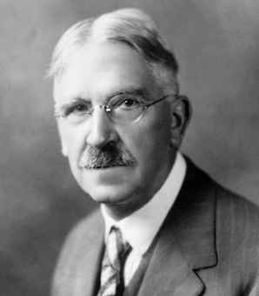

John Dewey (1860-1952) Es considerado en general como uno de los grandes impulsores del movimiento renovador, aunque él sólo en 1896 en el orden práctico organizó la “Escuela primaria universitaria” de Chicago y actuó desde su influyente cátedra de la Universidad. De su libro “Democracia y educación” se tomó el lema de las escuelas nuevas: “learning by doing”

Fue un filósofo, psicólogo y pedagogo. Junto con Charles Sanders Peirce y William James, fue iniciador de la filosofía del pragmatismo. Asimismo, fue, durante la primera mitad del siglo XX, la figura más representativa de la pedagogía renovadora en EE. UU. de América del norte y de gran influencia en el resto del continente. Aunque sus mejores escritos tratan de educación, también escribió tratados sobre arte, lógica, ética y democracia.

En 1882 estudió en Baltimore en la Universidad Johns Hopkins. En 1884 obtuvo el doctorado por una tesis sobre Kant. Se casó con Alice Chipman, la cual contribuyó a interesar a Dewey en temas educativos.
En 1884 se trasladó a la Universidad de Chicago hasta 1904, año en que dimitió como director de la escuela que regentaba y como profesor. Pasó luego como docente a la Universidad de Columbia. A los 87 años se casó por segunda vez y adoptó a dos niños. Murió en 1952 con 92 años de edad, dejando el recuerdo de un infatigable trabajador y de un influyente pensador.

Sus tres grandes postulados eran: el niño aprende haciendo, no escuchando; la escuela debe ser un taller en acción no un auditorio en contemplación; el docente debe siempre ser un estímulo nunca un freno.

Sus obras pronfundas “Principios de psicología”, “La voluntad de creer”, “Sentido de la verdad” y “Ensayos sobre el empirismo radica” ofrecen síntesis científicas que permanecen todavía vigentes.

Sentido y papel de la escuela: aprendizaje en la a vida

- Dewey dedicó mucho tiempo a observar el crecimiento de sus propios hijos, y llegó a la convicción de que no había ninguna diferencia en la dinámica de la experiencia de niños y adultos. Ambos son agentes activos que aprenden afrontan situaciones problemáticas que surgen en el curso de las actividades que han merecido su interés. La misión de la escuela es proveer intencionalmente de experiencias al niño.

Dewey afirmaba que los niños no llegaban a la escuela como limpias pizarras pasivas en las que los maestros pudieran escribir las lecciones de la civilización. Cuando el niño llega al aula "ya es intensamente activo y el cometido de la educación consiste en tomar a su cargo esta actividad y orientarla"
Ya desde su primer día de escuela, el niño lleva en sí cuatro "impulsos innatos: el de comunicar, el de construir, el de indagar y el de expresarse de forma más precisa". Estos impulsos son "los recursos naturales, el capital para invertir, de cuyo ejercicio depende el crecimiento activo del niño"
- Obviamente, esto supone una crítica radical a la llamada "escuela tradicional": que sólo procura el almacenamiento de información por parte del aprendiz. La buena y real educación se reconoce porque:

- lo aprendido se relaciona con la experiencia personal del niño
- lo aprendido clarifica la experiencia

Así se consigue el objetivo final del crecimiento: aumentar la potencia y eficacia de la capacidad ejecutiva. La experiencia y la acción resultan ser los elementos claves en la educación; de ahí el lema pedagógico que el mismo Dewey forjó para su escuela: "aprendemos haciendo" (learning by doing)
- El método de enseñanza se establece desde el análisis de las fases del método experimental; es el único método racional y fiable: es el método del conocimiento, sin más. Dewey lo llamaba método de problemas, y consta de cinco fases o momentos:
- comienzo por una experiencia del niño;
- interrupción de la experiencia para definir el problema;
- inspección de los datos disponibles; búsqueda de la posible solución;
- formulación de hipótesis: con vistas a reanudar la continuidad de la experiencia;
- sometimiento de la hipótesis a la corroboración de la experiencia.

Su acción educativa

- Según esto, los contenidos de la enseñan se deciden en la práctica, según los resultados del método de problemas. La práctica sustenta el aprendizaje, y no consiste en la fijación de conocimientos mediante la repetición de los mismos, una vez explicados; el aprendizaje se realiza por descubrimiento, con la guía del maestro.

- Esto requiere un esfuerzo notable. Para Dewey, dicho esfuerzo requería el apoyo en el interés del niño. No obstante, el "interés" tiene en Dewey un sentido de refuerzo o apoyo para el aprendizaje; no es un criterio de selección de contenidos, según propugnan algunas propuestas pedagógicas que dicen apoyarse en la educación progresiva.

Esta concepción fue criticada por Dewey; la llamaba el romanticismo pedagógico y entendía que entrañaba un peligro al considerar "las facultades e intereses del niño como algo importante de por sí".

Sería erróneo cultivar las tendencias e intereses de los niños -tal como son-. Se trata más bien de que el maestro explote estas tendencias e intereses para orientar al niño hacia su culminación en todas las materias, ya sean científicas, históricas o artísticas. "En realidad, los intereses no son sino aptitudes respecto de posibles experiencias; no son logros; su valor reside en la fuerza que proporcionan, no en el logro que representan"
- Naturalmente, el punto clave del método es la elección del problema a investigar. Se dice que la pedagogía deweyana es una pedagogía centrada en el niño; pero en quien realemente se centra es en el maestro. Dewey reconocía sin reparos que su método era muy exigente para el maestro. En las reuniones que tenían los maestros de la Laboratory Scholl de Chicago, presididas por el mismo Dewey, se establecía la planificación semanal de las actividades a realizar.

Esta planificación no era programación de las lecciones a impartir, sino de las experiencias a realizar con los alumnos. Según los resultados de ellas, se planificaba la siguiente semana. Tal es el sentido que tenía la educación progresiva, según denominaba el mismo Dewey a su singular método pedagógico.

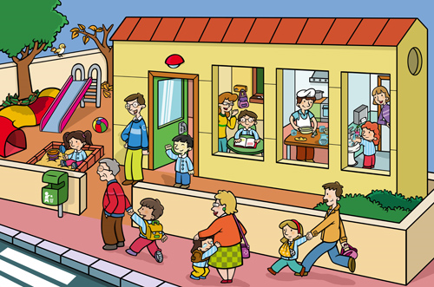

Dimensión social de la educación (democracia y educación)

- Dewey pensaba que una educación así realizada resultaba la mejor garantía para el desarrollo de la autonomía moral; pero, además y sobre todo, era la única vía para la educación cívica o social, entendida como civismo democrático.
- El retorno a la experiencia que exige la práctica y el pensamiento, hacen imposible la educación si no es en un entorno social: "todas las acciones humanas -escribió- llevan el sello de la comunidad, con la misma fuerza con que lo lleva el lenguaje que habla"
- Por eso, la misma sociedad debe organizarse para promover el crecimiento humano, y así lo hacen las sociedades modernas: a través de la escuela y mediante el aprendizaje en el entorno de la convivencia democrática. Esto exige el concurso de la experiencia personal, pero además, se debe contar con la experiencia de los otros; en la confluencia de experiencias se realiza la educación democrática.
- Se percibe entonces que, para Dewey, la democracia no sólo es un sistema de representación política por elección, sino mucho más: es la forma esencial de la vida humana. Por eso afirmaba que la democracia se funda en "una fe en las posibilidades de la naturaleza humana, una fe en la inteligencia humana, y en el poder de la experiencia en colaboración y cooperación"
- La democracia es la organización de la sociedad en estructuras abiertas a la pluralidad y cooperativas en la acción. Por eso se precisa hacer de la escuela una comunidad real, esto es, democrática, para que reproduzca simplificadamente la sociedad real. Aquí se inscribe la dimensión utópica en la pedagogía de Dewey: la escuela, por su misión y sus prácticas específicas, tiende a dinamizarse de distinto modo que la sociedad civil

Es importante destacar que en este libro se aborda la Sistematización de Experiencias a través de un recorrido metodológico con el fin de ofrecer orientaciones sobre cómo aplicar y usar al referido método en el impulso de procesos emancipadores, para lo cual también se aborda desde el contenido de la obra la aplicación del método como estrategia central de aprendizaje en programas de formación concebidos desde el enfoque de la educación popular, favoreciendo entre otras cosas, el aprendizaje y la construcción social de conocimientos, a partir de la propia práctica o experiencia de los y las participantes con el propósito de reorientarlos hacia la transformación de la realidad

Los otros métodos experienciales

Los métodos en base a experiencia se multiplicaron a comienzos del siglo XX y formaron un abanico enorme de de pistas y de procedimientos que se orientaron a superar el aprendizaje intelectualista de los siglos anteriores.

Algunos fueron muy interesantes

Método Montessori

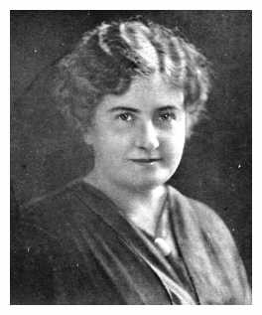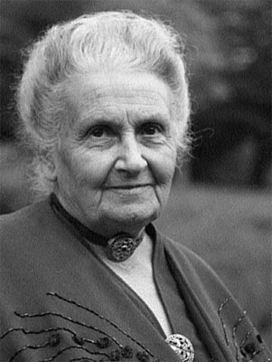
María Montessori de joven y de anciana
El Método Montessori, con un siglo de antigüedad, contiene la esencia de este paradigma educativo experiencial. A través de la observación científica, el método propone conocer plenamente a los niños y respetar su proceso de desarrollo, convirtiendo la educación en un acompañamiento de la vida. Desarrolló una metodología muy compleja y precisa que parte de la autonomía, el ambiente del niño, los valores universales y la construcción de sí mismo.

Montessori fue una de las pioneras en la educación viva y activa, dando un puntapié inicial a lo que luego fue el constructivismo en la pedagogía.

Su Casa dei Bambini
Esta mujer, primera doctora femenina en Medicina en Italia, María Montessori (1870-1951), nació en Chiaravalle, provincia de Ancona. Hija bien educada por sus padres de clase media. Estudió Ingeniería y luego medicina. Llegó a ser la primera mujer en Italia que obtuvo el doctorado en medicina.

Trató con deficientes y promovió la educación de la mujer en una sociedad que todavía no la respetaba. Es la representante de las intuiciones pedagógicas relacionadas con los niños pequeños, porque defendió con argumentos sólidos que también en las edades precoces se debe cultivar una buena teoría de la educación especializada.

Entre sus obras conviene recordar “El método de la pedagogía científica aplicado a la educación infantil en la Casa de los niños” (1907), donde expuso sus experiencias realizadas. Luego escribió otras obras como “La autoeducación en las escuelas elementales (1916), “La Psicología del niño”, "El niño, y el secreto de la infancia", “El método Montessori”, “Antropología pedagógica”, “Método avanzado Montessori”, “El niño en la Iglesia”, “La Misa explicada a los niños”, “ Paz y Educación” y “El secreto de la infancia”.

Montesca y Leopoldo Franccetti.

Hubo diversas experiencias semejantes a las de María Montessori: unas precedieron a la Casa dei Bambini y otras siguieron su estilo, al menos al comienzo. Entre las mejores sobresale las “Escuelas de Montesca”
Fueron escuelas de que se divulgaron desde la ciudad de Montesca, donde Lepoldo Franchetti (1847-1917), político, economista, senador y fiántropo cedió su residencia para escuela de campesinos. La dotó de manera generosa y en ella quiso realizar una obra de apoyo a sus conciudadanos, sobe todo iniciando las enseñanzas con una metodología renovadora.

En 1907 reclamó la presencia de Maria Montessori para que realizara un curso de formación para profesores. Luego la escuela siguió por sus originales derroteros con profesores alentados por el mismo Franchetti que, a pesar de su nivel socal alto, se dedicó en los ultimos años de su vida a promover su obra y convertirla en un elemento de referencia para todos los educadores.

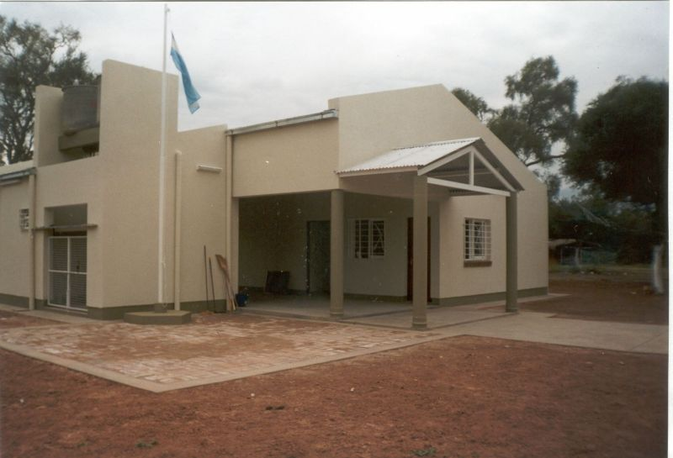

Montesca fue el mejor modelo de escuela rural, en la que se desarrollaron hasta el presente múltiples actividades de formación de campesinos, empezando por los niveles escolares y siguiendo por los cursos, talleres y diversos encuentros con campesinos jóvenes y hasta con adultos.
Ovidio Decroly y la escuela de L’Érmitage

La figura más cercana ideológicamente a Claparède fue Ovidio Decroly (1871-1932), pedagogo y médico, nacido en Bélgica. Estudió medicina en la Universidad de Gante y se especializó en el campo de la neurología, de la que más tarde realizó cursos en París y Berlín.

Gracias a una beca que obtuvo en un concurso universitario, pudo perfeccionarse en sus especialidades, viajando hacia Paris. De nuevo en Bélgica en 1899 al trabajar como auxiliar del Policlínico del D. Glorieux se dio cuenta de la urgente necesidad de crear un centro de atención para niños especiales..

Cuando volvió a Bruselas abrió en su casa una escuela de acogida para niños deficientes: el Instituto Decroly (1901). Su esposa Jadot Decroly fue la primera colaboradora. Debido a que obtuvo buenos resultados con sus hábiles métodos pedagógicos, abrió en 1907 otra nueva escuela, a la que llamó “Escuela para la vida mediante la vida”, para niños de inteligencia normal. El lugar en que la puso L’Ermitage se hizo celebre, pues muchos profesores pasaron por ella, difundiendo sus estilos y los criterios que la adornaron.

Ejerció la cátedra de Higiene educativa y medicina pedagógica en la Universidad de Bruselas. Y escribió numerosas obras, entre ellas “La libertad y la educación”, “El tratamiento y la educación de los niños deficientes”, “La práctica de test mentales”, “La globalización y su función”, “La medida de la inteligencia del niño”, “Hechos de psicología individual y la psicología experimental”, “La evolución de la afectividad”, “La práctica de los test de inteligencia”.

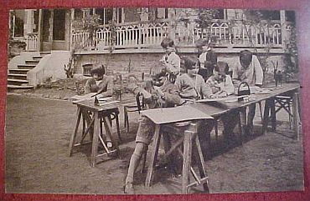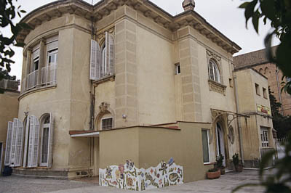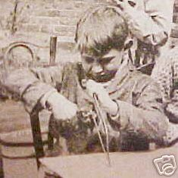
L’Ermitage

Fundó en 1907 L’Ecole de L’Ermitage en Bruselas; años después, exactamente en 1909 fue trasladado a Uccle El contacto permanente que Decroly sostuvo con niños de escuelas ordinarias y de instituciones especializadas, lo llevó a obtener logros perdurables en el campo de la pedagogía, que se manifiestan en el método global de lectura y en la globalización de la enseñanza

Con su lema tan particular “preparar al niño para la vida, por la vida misma” inicio su labor educadora como un experto pedagogo teniendo un gran auge en su tiempo de inicio, y aun lo tiene en algunos centros escolares, brindando así un nuevo rostro a la educación

Insistió en los fines de la educación y sobre todo en el campo de los intereses de los niños, intereses que solo se despiertan si son ellos lo protagonizan la acción yy la ajustan al nivel de su vida : “El destino de un ser cualquiera es ante todo vivir. Por lo tanto, la educación debe tener como fines:”

Colocar al ser humano en condiciones tales que pueda alcanzar, con la mayor economía de energía y de tiempo, el grado de desarrollo que su constitución y las solicitaciones del medio le exijan. “la educación debe transformarse en auto educación”

También decía que la educación debe ser la vida propia; considerando a la educación como una integración de actividades, algo así como un recurso didáctico. Considera al niño como un ser capaz de comprender la realidad tal cual es un ser lo suficientemente íntegro para adaptarse al medio que lo rodea. Los niños son el centro de toda actividad escolar en su pedagogía del interés y su estilo es valorado como centro de desarrollo y aprendizaje basado en la acción y en la atención de los sujetos

Roberto Dottrens y su Sistema de fichas

En los movimientos escolares nuevos en Europa hubo siempre dos ideas encontradas: el fomentar y potenciar la acción individual de cara al rendimiento personal; y los afanes socialistas de integrar al individuo en su pueblo, en una comunidad. El pedagogo suizo Roberto Dottrens (1893-1984) es el emblema significativo de la primera línea de acción.

Siendo Director de la Escuela Experimental de Mail (Ginebra), estableció en el centro su "sistema de fichas" para orientar los trabajos de forma individual, sin romper con las exigencias didácticas del grupo.

Los efectos excelentes que se produjeron bajos su dirección hicieron del sistema un interesante estilo pedagógico, que pronto choco con los que daban más importancia al trabajo compartido y solidario de los otros estilos docentes.

Su concepto de aprendizaje se apoya en dos ejes: el de la fragmentación de los programas para lograr unidades parciales asequibles. A ello sigue la exigencia de que todo se vaya consiguiendo con ritmos variables, ya que no todos los discentes cuentan con la misma inteligencia y con la misma voluntad.

Ciertamente su estilo de aprendizaje garantiza ventajas de comprensión, pero se queda algo mutilado por lo que a participación se refiere.

Entre sus obras son clásicas sobresalen: "La enseñanza individualizada", "Nuestros niños en la escuela", "La escuela experimental de Mail", "La crisis de la educación y sus remedios", "Educación y democracia", "Educar e instruir” y “Cómo mejorar los programas escolares”

Las Escuelas nuevas, torrente de creatividad

Hubo pedagogos que se entusiasmaron con el movimiento de las escuelas activas. Uno de ellos fue Adolfo Ferrière (1879-1960) quien en creó la Ligue Internationale de l'Education Nouvelle (Calais, 1921). Allí defendíó los principios que habían de seguir las escuelas que aspirarn a la denominación de "Escuela Nueva". Un total de treinta principios hacían referencia a la organización general, a la formación intelectual y a la educación moral, estética y religiosa
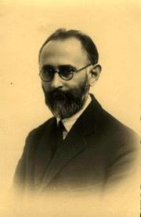
Adolfo Ferrière
.
Entre ellos se defendía, lo que todavía hoy debería ser criterio universal de actuación:

• La individualización: Individualizar la enseñanza es respetar al niño en sus aptitudes y capacidades para que él mismo desde dentro pueda desarrollar lo mejor de sí mismo y ponerse en situación dinámica de aprendizaje y de responsabilidad. Se trata de una educación que toma en cuenta la peculiar individualidad de cada alumno sin negar la socialización.

• La socialización: Esta pedagogía pretende educar al individuo para la sociedad y surge de la radical necesidad de asociarse para vivir, desarrollarse y perfeccionarse. A través de actividades escolares realizadas en grupos se desarrollan en el alumno hábitos positivos de convivencia y cooperación social que le preparan para la vida misma.

• La globalización de la enseñanza: Comienza a surgir la enseñanza por el todo organizada con un criterio unitario y totalizador. Como los sujetos perciben las cosas en su totalidad los contenidos de la enseñanza se deben organizar en unidades globales o centros de interés para el alumno.

• La autoeducación: Considera al niño el centro de toda la actividad escolar y la causa principal de su saber.

• La animación. Y defiende al profesor como el animador de una vida escolar activa, alegre, participativa, constante, abierta y apoyada en la experiencia más que en la explicación magistral.

Se suelen dividir las Escuelas Nuevas con diferentes criterios. Uno es el geográfico.

1º Escuelas Americanas

Se caracterizaron por la dimensión social y pragmática, impulsada por la abundancia de emigrantes que llegaron al Nuevo Mundo a finales del siglo XIX y comienzos del XX y por los deseos de fomentar la sociabilidad y la aceptación de los estilos de vida americana.

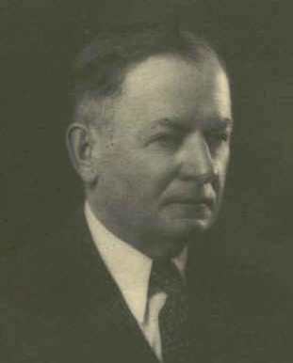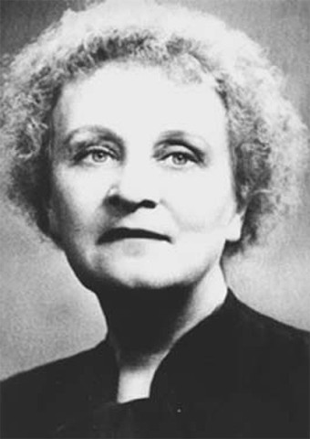
W. Wirt H. Parkhurst

- Gary y Mr. William Wirt

El sistema socializador de Gary (Indiana. Nueva York) fue promovido el inspector, o superintendente, de atención educativa Doctor William Albert Wirt (1874–1938) quien organizó un sistema socio-céntrico de educación con miras a integrar culturalmente a los llegados.
La escuela debía ser un centro de elevación social. El aprendizaje de materias debía quedar integrado en el trabajo y debía ser flexible para adaptarse a todos. El programa se ponía al servicio del alumno y no viceversa.
Y las metodologías intentaban hacer de los niños y adolescentes venidos del exterior verdaderos americanos partiendo de sus rasgos originales.

La intención resultó un ejemplo de organización, pero sus resultados fueron limitados, ya que la sociedad de los emigrantes quería que sus hijos llegaran a una cultura similar a la de los nativos, a fin de poder ser tratados como iguales y no como advenedizos. Wirt tuvo que renunciar a sus planteamientos metodológicos y orientarse a la promoción de los derechos y deberes sociales renunciando a su idea básica de adaptación.

b) Dalton y Hellen Parkhurst

Entre los más conocidos sistemas americanos, acaso el que más pasó a la fama en su tiempo de esplendor y al recuerdo en los tiempos posteriores, fue el generado por las Escuelas de la ciudad del Dalton, en Pennsylvania. El llamado Dalton Plan o plan de la ciudad de Dalton, se debió a la pedagoga Hellen Parkhurst (1886–1973).
Esta inteligente mujer a los 17 años ya trabajaba como maestra rural. Viajó a Europa para adelantar sus estudios pedagógicos y conoció a María Montessori, con quien trabajó algún tiempo. Continuó su actividad docente en Dalton, dando vida a su plan pedagógico, que luego expuso en su obra “La educación según el plan Dalton” (1922).

Su proyecto convertía la clase en un laboratorio, sin asignaturas concretas, con el alumno frente a un tema que se pudiera tratar desde diversas materias. El profesor se convertía en animador, vigilante y evaluador del trabajo del escolar. Y se flexibilizaba todo, horarios, relaciones, contenidos, menos el esfuerzo en el trabajo y el control riguroso de resultados.

La idea fundamental de este plan fue que el aprendizaje es un proceso rigurosamente individual, por lo que hay que respetar los diferentes ritmos de cada alumno para que resulte eficaz y organizar el trabajo de manera productiva. Cada alumno acude a la escuela, trabaja, muestra sus producciones y termina su jornada luego de haber realizado su labor

Sumamente influyente, multitud de escuelas en America y en otos lugares imitaron sus iniciativas y perfeccionaron sus formas organizativas y sus criterios de seguimiento.

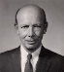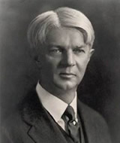
C. Whasburne y W. Kilpatrick

c) Sistema Winnetka

El Plan Winnetka, suburbio de Chicago y ciudad de Illinois, comenzó siendo un intento de mejora del Plan Dalton. Y terminó transformándose en un sistema individualizado, pero volcado en la formación integral de cada escolar,

Se debió a Carleton W. Washburne (1889-1968), que elaboró su propia teoría de la buena educación en 1930. Sus principios fueron condensados en una de sus frases: “La didáctica debe asumir la división del programa en porciones cronológico-mentales que ayuden al niño en un proceso de auto-aprendizaje”

Resaltó el aspecto de trabajo práctico, de eficacia docente, de orden y estímulos siempre individualizados, pero también se abrió a los diversos trabajos complementarios que facilitaran la integración social de cada escolar.

Su influencia fue enorme y se multiplicaron por todo el país instituciones similares que aplicaron sus ideas organizativas. Intensificó el cultivo del individualismo propio de la cultura americana.

d) Método de Proyectos y W. Kilpatrick

William Heard Kilpatrick (1871-1965) fue un discípulo de John Dewey, que intentó convertir en un método práctico las ideas pedagógicas del maestro. Su plan de 1918 era resaltar el trabajo compartido de los alumnos.

Lo denominó “Método de proyectos” y con el término intentaba reflejar la dimensión práctica de lo que otros habían denominado actividades, tareas asignaturas, trabajos. El "Project Method" partía de que el aprendizaje es una labor social y no sólo individual. Por eso el Proyecto se identificaba con un plan de acción consistente en un proceso planificado de trabajo.

Había un planteamiento, conocido y aceptado por los miembros de un grupo de alumnos. Seguía la investigación repartida y compartida y la acumulación de datos investigados. Luego se elaboraba una plan de exposición que debía ser discutido y aceptado e incluso consignado por escrito junto con complementos atractivos para una exposición.

Se sometía luego al conjunto de la clase y era aprobado, complementado, discutido por los compañeros de otros proyectos, o rechazado. Al fin era rectificado o aprobado por el docente, que en el proceso del trabajo era sólo testigo animador.

2º. Escuelas Europeas

Se caracterizaron por dar más importancia a la cultura que a la vida práctica, pero considerando los medios docentes como destinados a ser aplicados en la realidad y nos sólo a ser objeto de especulación, como en el siglo XIX.

- Escuela comunitaria libre

Dos seguidores de Lietz, Gustavo Wyneken (1875-1955) y Paul Geeheb (1870-1965) fundaron una "comunidad escolar libre" en Wickersdorf en 1906. En ella se fomentaba un régimen de plena libertad, concediendo gran autonomía a los alumnos, que debían responsabilizarse de su propia formación de manera solidaria y compartida.

En 1910 Geeheb fundaba otro centro en Odenwald, subrayando dos aspectos: la coeducación y el gobierno interior. Recibía en su escuela a muchachos y muchachas, quienes comían juntos, seguían los mismos cursos y dormían, según las edades, en dormitorios comunes o separados. Se estimulaba el sentido de una sociedad democráticamente organizada.

Y se les inculcaba de manera sencilla y familiar la responsabilidad, el orden y sobre todo el deseo de convertirse en hombres y mujeres cultos y ciudadanos cumplidores de sus deberes sociales y morales

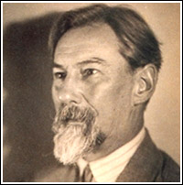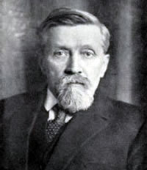
Claparède y Decroly

b) Claparéde y la Educación funcional

Eduardo Claparède (1873-1940) reflejó en sus obras y en sus experiencias las ideas mejor organizadas del movimiento renovador de la Europa continental.

Había nacido en Ginebra, Suiza, de una familia originaria del Languedoc francés. Su acción educadora estuvo a mitad camino entre el estilo suizo, polivalente, y el francés, nacionalista. Se doctoró en medicina y fue nombrado director del laboratorio de Psicología de la Universidad de Ginebra y profesor de la misma materia.

La orientación de los estudios de Claparède, que tanto ha influido e influye en la educación moderna, la encontramos expresada en su autobiografía. Comenzó defendiendo las ideas biologistas de Stanley Hall, pero pronto evolucionó hacia una psicología más integradora. Daba mucha importancia a las aptitudes y a la personalidad y por ello fue tomado como modelo y referencia en casi todos los promotores de las escuelas nuevas

c) Los trabajos en equipo

Roger Coussinet (1881-1973) es el pedagogo francés que sigue la otra línea complementaria a la individualización. Es el sentido social y participativo de toda tarea escolar y por lo tanto es el defensor de un aprendizaje social, colaborativo, recibido en compañía y proyectado a la vida social.

Este tipo docente lleva a fomentar el trabajo escolar como algo más social que individual. Se entiende en un sistema que él denominó en 1920 “Trabajo en grupos” y más tarde se llamaría trabajo participativo o colaborativo.

Roger Coussinet señala la importancia de la observación y la experiencia, así como de la tendencia natural del hombre hacia la sociabilidad. Privilegia el trabajo en relación con otros o somete la libertad individual a la solidaridad. Se pide que sea el grupo el que delibera lo conveniente y lo verdadero como forma de aprender.
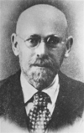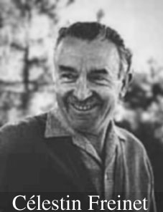
Coussinet y Freinet

En los “trabajos en equipo" los niños se agrupan para realizar actividades programadas mediante un plan serio y bien pensado. El maestro sólo interviene como observador o consejero. Las actividades se registran en ficheros, que ordenan y califican el material para poder compartir resultados con los demás.

El profesor se convierte en un orientador del trabajo y un protector contra el error. Destaca el papel de la educación como proceso formativo encaminado al desarrollo social y completo del educando.

Pero se pretende que la persona se integre en la comunidad en la que vive y que aprenda, ante todo y sobre todo, a trabajar en compañía de los demás. La educación socialización.

f) Celestino Freinet y su imprenta escolar

En otro orden cosas es preciso resaltar también el promotor de un aprendizaje por labores y por trabajos vitales. Es Celestino Freinet (1896-1966), que realizó un trabajos activo que el denominó “Imprenta en la Escuela”, puesto convirtió el aula en un taller para discutir texto, para imprimir texto con imprentilla de aula y para exportar texto a otros ambiente familiares o no y a otras aulas y otros alumnos.

Su experiencia nació en sus años de maestros, en los que no se resigno a que sus escolares pasaran las horas lectivas escuchando sus explicaciones. Aburridas. Inventó un sistema activo en donde los alumnos preparan sus propios libros bajo su vigilancia. Sus ideas sociales y políticas iban por caminos de izquierda y el justificaba su labor como modo preparar dignos proletarios - trabajadores- y auguraba que sería incomprensible para los burgueses.

Detrás de la imprenta estaba su idea del aprendizaje activo y la educación proletaria, que debe hacerse trabajando con las manos y no escuchando con los oídos. El símbolo era el producto, sobre todo el libro de texto fabricado por cada escolar y no adquirido con dinero paterno.
El proceso de explicar y aprender lo resolvía en clave trabajo. Cada grupo de alumnos prepara un tema, lo investiga, lo documentan lo redacta en borrado, lo compone con linotipia, lo imprime, la prepara y lo extiende lo más posible.

Cada texto que se va a imprimir y publicar se analiza en grupo y se propone a toda la clase. Incluso democráticamente se aprueba o rechaza. Se elabora desde la óptica de la disputa y se publica desde el riesgo de la crítica ajena al aula. Así se forman los pequeños proletarios, que un día serán adultos

Freinet pensaba que el alumno aprende mientra hace cosas: observa, piensa, decide, discute, elige, imprime. Esa forma natural y activa es lo que llama método natural”. No entiende pues otros aprendizaje que el activo y popular. Sus actuaciones son una crítica dura a la enseñanza pasiva, apoyada en los idos y en la resignación del escolar.

Además del libro de texto, llamado “texto libre” por Freinet, funciona también una revista escolar por clase. No tiene fecha de salida sino que se hace cuando se puede. En esta revista colabora gente de fuera de la clase: médicos, policías, bomberos… Y en el aula se pueden imprimir otros productos que dan conciencia y cultura, al mismo tiempo que se experimenta la responsabilidad y la apertura a la sociedad.

- Rosa y Carolina Agazzi

Más sistemática y programada fue la experiencia pedagógica de las hermanas Agazzi. Rosa (1866-1951) y Carolina (1870-1945), que fueron dos pedagogas italianas nacidas en Volengo, en la provincia de Verona, y que trabajaron en el ámbito de la educación infantil (hasta 6 años de edad)
Habitualmente son recordadas en ámbitos educativos como las Hermanas Agazzi. Fueron las fundadoras de un jardín infantil para niños pobres cerca de Brescia. Se organizaron de manera admirables, estando Rosa más abierta a difundir su método con conferencias y cursos para profesores, y quedando Carolina más entregada a a la atención cotidiana de los niños que se acogían a su escuela.

El método derivado de praxis educativa es denominado método de las Hermanas Agazzi o de Mompiano, en honor a la ciudad donde lo desarrollaron sus actividades. Se trata de un método nacido de la crítica del método de Fröbel, si bien toma ciertos elementos del mismo. Estaba basado en la observación. Se tendía a un aprendizaje natural y espontáneo de las exigencias de la vida, desde la atención de higiene y vestidos hasta las primeras nociones escolares, siempre oportunas y adaptadas a cada uno. Se respetaba escrupulosamente la libertad, espontaneidad del niño mediante su trabajo independiente y la presentación de contenidos a través actividades lúdicas.

A diferencia del método Montessori, y en consonancia con los orígenes humildes de los niños que atendían, los materiales para sus trabajos siempre procedían de desechos y de las propias construcciones manuales que entre todos fabricaban.

Son áreas fundamentales en su sistema:

- Educación sensorial: se desarrolla ordenando por colores, materias y formas de los objetos.
- Instrucción intelectual: se basa en la exploración del mundo y la percepción natural de los conceptos.
- Educación del sentimiento: contra la agresividad. Se desarrolla practicando la religión, la educación física y la educación moral.

Escuelas del Avemaría

De orientación totalmente diferente fue el movimiento de las Escuelas del Avemaría, iniciado en Granada por el catedráticos de Derecho Andrés Manjón, luego ordenado sacerdote católico y fundador de un movimiento numeroso de maestro que afectó a miles de maestros y de escuelas en todo el sur de España.

Andrés Manjón (1846-1923) nació en un pueblo de Burgos. Estudió en su Seminario y luego Derecho en Valladolid. Fue catedrático de Derecho en Santiago de Compostela y luego de Derecho Romano en Salamanca. Siguió cursos de Jurisprudencia en Madrid y consiguió cátedra en Granada. Adquirió notable prestigio por obras jurídicas, como “Tratado de Derecho” y diversos artículos de derecho que fue escribiendo.

En Granada sintió el deseo de ayudar a los pobres gitanos que en gran número vivían en las cuevas de las cercanías, en el Sacro Monte.Trató de hacer escuelas para ellos, hasta que se persuadió de que los “niños de la calle” no estaban hecho para pasar horas de suplicio en las aulas.

Inició su experiencia de “maestros de aire libre”, recogiendo a los escolares en el campo, enseñando debajo de un árbol o en una plaza, logrando efectos magníficos con los marginados. En 1885 se ordenó sacerdote y compatibilizó su cátedra con la dirección y animación de su creciente obra de maestros y de escolares, que denominó del Ave María. Pare ellos comenzó a escribir hojas volantes, sencillas, vivas y sugestivas, ya que ni unos ni otros estaban aficionados a los grandes libros.

Su teoría sobre la enseñanza y el aprendizaje responde a cierto pragmatismo impuesto por el entorno social al que pertenecían sus alumnos y sus familias. Se preguntaba más por lo que debían aprender los escolares para la vida que por lo debían enseñar los maestros para la ciencia. Pero en ambos campos, el discente y el docente, pedía el agrado, la facilidad, la flexibilidad, la actividad y la naturalidad. No hay buen aprendizaje, según él, si el maestro carece de esas cualidades.
Su pedagogía quedó sembrada en los cientos de hojas que escribió y en los cientos de miles de ejemplares que editó. Pero también escribió libros y documentos familiares, que fueron configurando una pedagogía social, popular y práctica. Entre sus obras sobresalen “El maestro mirando hacia adentro”, “El Maestro mirando hacia afuera”, “El catequista”, “El maestro ideal” y sobre todo las continuas reediciones de las “Hojas del Avemaría”

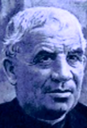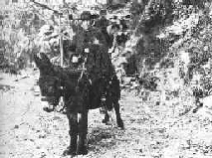

Fundó, además, el “Seminario de Maestros” para formar a los futuros responsables de las escuelas del Ave María. "No hay escuela sin maestro" decía Manjón. Su método era activo y espontáneo. Los niños no pueden callar cuando escuchan ni los maestros van al aula para quedar bien ante los alumnos. La empresa de la educación implica maestros dinámicos, creativos y sacrificados, con mucha paciencia, pero con gran habilidad cautivadora.
De su “Hojas pedagógicas” se desprende: "El fin de las escuelas del Ave-María es educar enseñando; tienen por fin la educación y por medio la enseñanza. Para obtener dicho fin, se procura que la enseñanza sea en sí o por los modos y medios, higiénica o campestre, infantil o juvenil; práctica o por hechos; humana, o según pida la naturaleza del hombre; libre o exenta de todo secuestro en contra de la voluntad de los hijos o padres; patriótica; cristiana para los hijos de cristianos; gratuita para el pobre; popular o en relación con la masa del pueblo…

A su muerte las escuelas del Avemaría estaban en 36 provincias de España y en algunos países de América. Se habían abierto a lo largo de su vida unas 400 escuelas por todo el mundo. Y no bajaban de 30.000 los alumnos que se formaban bajo su estilo, tan compatible con la vida y uso de los gitanos

Ninguna idea nueva es nueva porque nace de la nada, sino porque produce nuevos frutos cuando se aplica.
El siglo XIX es la fecundo en ideas educadoras; es base de todas las iniciativas del siglo XX que se prolongan en el XXI.
Y allí hay que saber ver las raíces que durante el XXI seguirán llenado la mente de los educadores de nuevas formas de actuar
Una vez más hay decir con Cicerón : La Historia es la maestra de la vida.
b) Qué se hace en las escuelas activas

Si son sistemas normales de escuelas o aulas convencionales, pero que se orientan hacia una metodología activa, pueden asumir muchas iniciativas:

- Escritos vivos. Se multiplican los trabajos escritos, como son los diarios de clase, en donde los escolares van poniendo sus impresiones y el comentario sobre sus acciones individuales o compartidas. A veces se enriquecen esos escritos con fotografías, dibujos, esquemas, estadísticas, etc. que entre todos aportan o con muestras de los trabajos realizados cada día, y que se convierten en estímulo para los demás. Ente los escritos están, además de los diarios de aula, revistas de clase, cartas, periódicos murales o archivos de ejercicios de cada materia.

- Documentos de archivo. También se puede trabajar con escritos recopilados de otras fuentes: periódicos, prospectos, textos hallados vía internet, que se almacenan como productos escolares de investigación. Pueden ser textos escritos o documentos gráficos: fotos, recortes de prensa, trabajo plásticos, dibujos, mapas y ejercicios e incluso archivos o blogs informáticos, que se pueden depositar en una página web, intercambiar entre compañeros, o elaborar y consultar fuera del espacio escolar.

- Trabajos académicos. Son interesantes los trabajos de cada materia, como cuadernos de campo, ficheros, dossieres de asignaturas, apuntes compartidos, resúmenes, archivos de materiales, registros, fichas, datos aptos para posteriores consultas.

- Encuentros y experiencias. Se puede realizar entrevistas, visitas, reportajes de actividades propias y ajenas, incluso documentos llenos de conclusiones después de un trabajo de investigación individual o grupal.

- Compromisos. Tales son los pactos, los acuerdos, las consignas recibidas, las dificultades e incidencias. Los proyectos se conservan por escrito para ser recordados con facilidad. Sirven para realizar a tiempo las acciones previstas o planificadas conforme un diseño, o protocolo, elaborado por sí o ajeno. Son interesantes para orientar servicios solidarios como son campañas, ayudas o asistencias a compañeros de aula enfermos o retrasados, o trabajos realizados para el bien común mediante el reparto de responsabilidades.

El principio de toda educación activa debe ser el de la subsidiariedad. Todo lo que pueden hacer los alumnos no debe ser hecho por el profesor. Y todo miembro de un grupo escolar debe estar en actitud permanente de realizar labores bajo el criterio de la igualdad, de la proporcionalidad y de la generosa disponibilidad.

c) Ofertas más allá del aula

Hay determinadas actividades que sobrepasan el ámbito académico y que se pueden catalogar como “escuelas `paralelas”, por cuanto se pueden planificar y realizar al margen de las estructuras personales, temporales, incluso físicas del contexto escolar. Y se pueden presentar como acciones educativas o instructivas más libres, y a veces más eficaces, que las labores del aula, de libro de texto o del profesor del marco escolar.
Entran en el concepto de enseñanza abierta o educación activa, incluso como cultura paralela o sustitución de la actividad escolar formal.

Analizamos tres cauces frecuentemente elegidos en la búsqueda de nuevos caminos.

1. Talleres de aprendizaje

Implican previsión de lugares, materiales, personas, relaciones, planes, resultados. Deben ser de pequeña amplitud en contenido y de corta duración en cuanto al tiempo. El taller suele pretender un aprendizaje concreto, parcial, breve y muy operativo o práctico. Es un recurso que se usa mucho con adultos o con jóvenes que precisan una preparación en algún campo muy preciso.

A veces se identifica con la idea de curso breve, o cursillo, o de encuentro pasajero o convivencia.

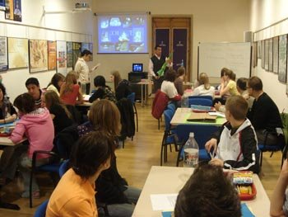

La planificación de un taller de aprendizaje autónomo puede ser participativa y entonces el taller se construye en forma solidaria. Y puede ser una oferta muy preparada por personal experto y realizada por técnicos adiestrados para conseguir determinados objetivos inmediatos. En todo caso se tomarán en cuenta elementos que aseguren el orden y la eficacia como pueden ser: claridad de objetivos, precisión de tema, previsión de tiempos, preparación de las formas de trabajo, disposición de recursos o instrumentos necesarios.

Los talleres de aprendizaje suelen seguir planes muy diversos. Pero casi todos se organizan con unas pautas comunes.

- Tiempo breve en cada taller, lo suficiente para que sea provechoso, pero lo conveniente sólo para que los participantes no lleguen al cansancio.
- Precisión de objetivos claros y concretos, para que sean fácilmente asimilados y luego valorados por los organizadores y por los beneficiarios.
- Temas o contenidos prácticos, pero acotados o preparados para que no se malgaste el tiempo y los recursos con derivaciones o ensayos que deberían estar inteligentemente previstos.
- Acciones graduadas ya que la idea de taller tiene que ser eminentemente activa, a fin de que todos los participantes tengan algo o mucho que hacer. En el taller se acude a “trabajar” y no a “contemplar” el trabajo ajeno.
- Se apoyan en la libertad, en la participación y en el agrado de los asistentes, de modo que dejen buen sabor de boca al terminarlo por haber dado cabida a la iniciativa propia.

Los talleres deben ser asequibles en cuanto a los materiales que precisan los organizadores para el desarrollo, tanto en el orden de la información escrita, auditiva, audiovisual, como en el referente a las habilidades que se promocionan.

El taller tiene que provocar el protagonismo de quienes lo hacen. Por eso no puede reducirse a series de indicaciones, de imitaciones rutinarias o de órdenes de obligado cumplimiento. Lo importante es que sea un instrumento de acción que es lo que define el taller. Debe contar con un lugar cómodo, donde se actúa con espontaneidad y donde se aprende con naturalidad.

La organización de un taller supone partir de un tiempo y un espacio, pero la reflexión sobre lo que se debe hacer y los frutos que se esperan conseguir.

- El tiempo: puede abarcar de a una a tres horas diarias distribuidas en dos o tres momentos, para evitar la fatiga; y puede durar entre tres y cinco días, para no alargar los esfuerzos de atención o el nivel del interés.

b) El lugar puede elegirse de diversas maneras, según la población asistente y la intención que se persigue. En todo coso se requiere comodidad, facilidad, serenidad y cordialidad.

c) El contenido puede versar sobre mil materias o acciones diferentes. Pero cada taller tiene que ser interesante para los que asisten, transparente por los que se informan, atrayente para los que se comprometen, desafiante para los que lo realizan, gratificante para los que luego lo recuerden.

Es importante que las estructuras sean preparadas. La improvisación antes o después conduce al fracaso. Por eso es importante cuidar los detalles:

- que las directivas estén claras y concisas; y que se cumplan.
- que las actividades sean atractivas y duren el tiempo oportuno.
- que las relaciones sean buenas, inspiradas en la confianza.

Riesgos pueden ser siempre múltiples:

- la escasez de material o la inadecuación del mismo. Si todos hacen lo mismo en cada momento, los animadores tienen que contar con recursos.
- Las demandas o exigencias insatisfechas de los participantes, que ordinariamente se superan con flexibilidad y con habilidad.

- La desmotivación por cansancio o por desinterés y el desvío de la actividad a cauces ajenos a la naturaleza de cada taller.

- La monotonía que puede surgir de la uniformidad de lo que se hace y que conduce al desgaste de la atención cuando ya se ha superado la curiosidad inicial de la novedad.

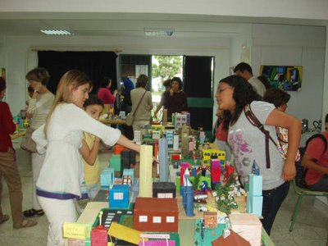

2. Experiencias naturales

Son las realidades interpelantes que llegan de manera espontánea, y sin ser buscadas, o de manera intencionada o provocada cuando se crean situaciones ajenas a la propia vida cotidiana. Aportan a la persona contacto directo con la realidad y ayudan más a la zona de los sentimientos que al logros de informaciones que ilustran la inteligencia.

Todas ellas enriquecen la personalidad, en cuanto ponen en juego no sólo la atención ante lo desconocido, sino determinados valores humanos, como pueden ser la solidaridad, la responsabilidad, la comprensión y la tolerancia.

Los hombres vivimos de experiencias y ellas son la primera fuente de nuestros conocimientos y de nuestros sentimientos espontáneos. Desde la infancia las experiencias fluyen en la vida. Pero a veces es conveniente diseñar experiencias concretas que contribuyan a configurar la personalidad en aquellos campos que por vía de espontaneidad pueden quedar menos surtidos de impresiones constructivas.

Por eso la enseñanza activa mira con interés la existencia de experiencias de las que se pueda sacar provecho.

Pueden ser de muchos tipos y formas. Las naturales, que son propias de la vida de todo hombre, enriquecen, sin casi pretenderlo la personalidad entera, y no solo la inteligencia o la memoria. Otras son provocadas o buscadas y se preparan para mejorar el bagaje existencial del ser humano. Unas pueden buscar cierta aceleración en la maduración personal. Y en ocasiones se puede provocar experiencias terapéuticas que ayuden a rectificar comportamientos o sentimientos inconvenientes.
Las experiencias por lo general son personales e intransferibles, pues nadie puede asimilar las impresiones ajenas. Pero en ocasiones se pueden aprovechar o suscitar experiencias grupales, provocando reacciones colectivas

Las hay positivas y gratificantes. Pero también pueden existir otras negativas de diverso grado, que pueden alterar los sentimientos; también de ellas se pueden sacar provecho para entender mejor la realidad de la vida

El educador puede provocar experiencias controladas, pero puede también aprovechar el poder educador de las que se presentan sin haberlas planificado: una enfermedad o un triunfo, un testimonio emotivo o un disgusto inesperado.

Diez tipos sugestivos de experiencias:

1. Aulas de la naturaleza para escolares urbanos. Son encuentros con cultivos agrícolas naturales y con animales domésticos rurales en lugares normales o en centros especialmente preparados para que los escolares se encuentren en poco tiempo ante diversas realidades rústicas que les conviene conocer.
Permiten a los alumnos descubrir la realidad humana de gran parte de la población mundial, productora de alimentos y de servicios. Encontrarse con el campo es algo más que una operación bucólica con resonancias literarias. Supone hallar realidades (vivienda, clima, comunicaciones, costumbres, animales, productos, trabajos, temores) acaso desconocidas o insospechadas y conocer directamente muchas de las circunstancias humanas que sólo fríamente se descubren por los libros o por descripciones audiovisuales.

2 Convivencias interraciales o interlingüísticas. Los encuentros con personas de otras razas, idiomas, creencias o niveles económicos ayudan a situarse en el planeta tierra. Quienes no conocen más que su realidad geográfica carecen de una referencia imprescindible en el mundo globalizado actual y fácilmente se refugian en un aldeanismo empobrecedor.
Encuentros interculturales en cursos, seminarios, congresos, son recursos que estimulan la sociabilidad y fortalecen la autoestima. Con personas de otras razas y de otros niveles económicos el efecto del trabajo realizado se incrementa con los beneficios de la compasión o de la comprensión.

3. Viajes, peregrinaciones, intercambios. Ayudan a conocer los caminos de la vida y no sólo los senderos de la tierra. Caminos de significación mundial, como el “camino del Inca” en Perú, o el “camino de Santiago” en Europa, reflejan en su recuerdo, si lo han hecho, o en su ideal, si aspiran a hacerlo, lo que de sorpresa tiene en encontrarse con otros caminantes de misma dirección y hacia un lugar simbólico.

4. Colaboraciones y apoyos a personas. Pueden ser de muchos tipos los seres necesitados de comprensión, compañía y compasión: mendigos, ancianos, enfermos, deficientes, marginados o, simplemente, diferentes: emigrantes, estudiantes desplazados, obreros, perseguidos o personas problemáticas.
Compartir el dolor, fisiológico o psicológico, con alguien es una experiencia que suele acelerar la maduración de las personas jóvenes.

5. Aportaciones a la comunidad. Es algo que produce similar satisfacción que las ayudas solidarias. Multitud de oportunidades pueden surgir: limpieza de calles, recogida de desechos, cultivo de jardines comunitarios, arreglo de caminos, protección de niños, campañas sanitarias, producen la impresión de resultar importante en el grupo y constituyen motivos de alegría.

6. Períodos laborales. El trabajo poscuenta ajena, al margen del paraguas protector de la familia, suele resultar una ayuda para entender el valor del dinero, el sentido del esfuerzo, las consecuencias de la dependencia
Una jornada de pesca, un breve contrato en la recolección de frutos, una oferta comercial de productos manufacturados con esfuerzo, empresa iniciada para saber qué se siente cuando se otea en el horizonte la independencia, o se descubre el sabor agrio del riesgo de fracaso, hacen al que es capaz de llegar a esas situaciones sentirse importante o saberse dichoso.

7. Visitas a realidades sociales. Una fábrica, un cuartel, una mina, un taller, una cárcel, un asilo, un hospital, incluso un cementerio, son algo más que lugares geográficos. Son espacios donde los hombres viven, gozan, esperan, sufren o simplemente conservan recuerdos. Facilitan el descubrimiento de realidades no frecuentes en la vida personal y ayudan a entender el significado de la intercolaboración humana.

8. Jornada de desierto. Algún tiempo pasado en la soledad o en el distanciamiento humano, para reflexionar o para saber lo que es la soledad puede resultar correctivo excelente contra el ajetreo normal que se instala en muchas personas sometidas a una vida sin descanso a una demanda asfixiante de compromisos.

9. Acciones de voluntariado, por ejemplo en una ONG social, para enseñar a niños, para cuidar enfermos, para promover la defensa de la naturaleza o para reclamar la justicia como derecho o la solidaridad como estilo de vida. Facilitan esas adhesiones el temperamento activo, el ejemplo ajeno, a veces el descubrimiento de lo gratificante que resulta el ponerse en actitud de dar, o la sensación de madurez, si se compararon con la infantil actitud de pedir, recibir, disfrutar sin esfuerzo y, a veces, exigir por simple capricho.

10. La estancia fuera del hogar. Tiene el valor educativo de apreciar lo que, por vivirlo todos los días, apenas se valora: comida, vestido, seguridad, calor afectivo, protección. La reconstrucción de una convivencia normalizada, si por motivos lamentables se hubiera destruido previamente, suele ser una experiencia siempre deseada y, con frecuencia, idealizada.

Las experiencias que vienen solas | Las experiencias que se buscan
Se deben recibir con naturalidad, no sólo con resignación  Se deben aceptar y, en ocasiones, las negativas compensar con otras  Se deben prevenir con prudencia y enjuiciar con inteligencia | Se deben seleccionar con inteligencia, no sólo con curiosidad.  Se deben diversificar y en todo caso no polarizar para no empobrecerse.  Se deben integrar en los planes de educación como algo natural

3. Trabajos de Investigación y Experimentos

Los experimentos son más artificiales y rigurosos que las experiencias y pertenecen al terreno de la ciencia y a los trabajos disciplinados que conducen a la búsqueda documentada de la verdad. Ciertamente son formas muy valiosas de autoinstrucción y de formación por los esfuerzos de reflexión y documentación que reclaman y por la fortaleza que imprimen a quienes se dedican con seriedad a ellos, al crear hábitos mentales disciplinados.

Pueden constituir un ámbito de acción cultural grandemente formativo, al menos en campos muy específicos y restringidos según el terreno en el que se investiga y experimenta. Por eso pueden ser de muchos tipos, resaltado aquellos que se hacen en grupo, y bajo la severa disciplina de maestros en el arte de investigar y de experimentar.

Lo específico de los experimentos y de las investigaciones es el orden y la lógica rigurosa con la que se debe actuar. Así lo demanda la ciencia en la mayor parte de sus terrenos específicos: biología, física, química, medicina… Pero también brilla en la sociología, la psicología, la pedagogía, si son científicas y se apoyan en la lógica y en las pruebas concretas. En todos los campos un experimento es el estudio de un hecho externo, observable y cuantificable, diseñado para ser medido y repetido cuantas veces se crea conveniente.

Estas condiciones, reconocidas desde el nacimiento de la ciencia experimental en el siglo XVII (Descartes, Bacón de Verulam, Newton) hacen los trabajos experimentales y de investigación verdadera plataforma de formación activa rigurosa, selectiva y altamente especializada. Quienes se habitúan a ellos se forman en el orden, en el rigor, en la capacidad de búsqueda,

Sobe todo resultan fuertemente constructivos e instructivos, por la documentación que precisan y los hábitos mentales que generan, cuando se realizan acompañando a expertos y sometiéndose a los ejemplo, controles y condicionamientos de quien toma enserio las conclusiones que de ellos se pueden obtener.

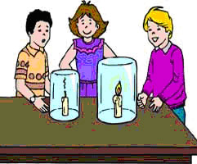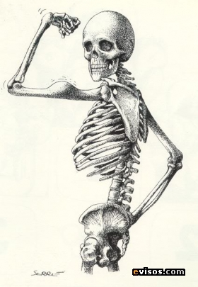

4. Montajes, hobbies y collages

Todas las actividades de recolección y organización de datos sobre un campo o una materia constituyen, o pueden constituir, una fuente interesante de formación y capacitación en cualquier terreno científico, social, literario. Las formas de acumular datos y de organizarlos puede resultar un modelo de autodidactismo y una fuente interesante y fecunda deformación. Depende su eficacia de la capacidad de búsqueda del usuario y de los intereses de mayor o menor rentabilidad con que se empleen los recursos que se tienen entre manos.

Especial alusión se puede hacer a los hobbies y diversiones, personales o colectivas, que pueden resultar interesantes para una buena instrucción. Existen multitud de juegos educativos y cada vez se divulgan más los artilugios portadores de documentación cultural.

Para el aprendizaje de idiomas, para el conocimientos de países y de datos históricos, hasta para ver en las matemáticas algo gratificante y cautivador se pueden preferir actividades lúdicas. Jugando se puede aprender a leer y aumentar la velocidad lectora, se puede asegurar la corrección ortográfica, y se puede desarrollar la atención y la observación, incrementar el vocabulario técnico de cualquier materia y desarrollar habilidades psicológicas atrofiadas. Siempre los juegos se pueden convertir en eficaces maestros si se saben aprovechar oportunamente.

Los estilos de la Pedagogía lúdica o gratificante, que precisamente tienen su base en la actuación libre de los sujetos y en la hábil planificación de los contenidos, cobra singular importancia con escolares problemáticos por temperamento, por enfermedad o por carencia de hábitos de orden no adquiridos en las edades oportunas.

5. Recursos virtuales

También es bueno recordar que con los elementos y recursos que nos proporcionan los medios de comunicación moderna, tanto audiovisuales (videos, casettes, discos de diverso tipo, televisión, teletexto) o con los informáticos (soft variado, internet, buscadores, blogs, enciclopedias, redes sociales especializadas en determinadas áreas), las posibilidades de una enseñanza activa realizada en grupo o de forma individual se han multiplicado de una forma portentosa.

De manera especial hay que saber aprovechar el software libre (programas gratuitos), que es abundante, asequible, interesante y siempre cambiante y creciente. Además de las oportunidades del material de uso abierto y de alcance gratuito, existen crecientes reservas comerciales constituidas por empresas culturales a distancia, con puertas de entrada restringida a usuarios con clave (passward) y de costo decidido y anunciado. Las posibilidades de formación y de información son hoy prácticamente ilimitadas en todos los terrenos y en todos los campos.

Los programas por este cauce son asequibles como informaciones libres (wikis, blogs, webs) o bien en forma de cursos sistemáticos amparados por organismos y titulaciones académicas de variado valor. Los interesados en un trabajo formativo liberado de horarios y de localizaciones físicas concretas son cada vez más y cuentan con las ventajas de poder cruzar las fronteras y desenvolverse con total libertad.

Los campos culturales en los que hoy se trabaja son amplios: astronomía, geografía, antropología, artes, Historia, etc. Hasta las informaciones mercantiles, comerciales, financieras, sociales, jurídicas, por citar algunas, son asequibles con los nuevos lenguajes.

No es el momento de insistir en la creciente importancia de las nacientes posibilidades ocupacionales por medio de este llamado teletrabajo, telecomercio o telemercado. Pero las consecuentes formas de uso y de aprendizaje de su manejo reclaman hoy una suficiente atención.

Y aunque no responde a fórmulas pedagógicas de actividad exterior (movimiento corporal, relación exterior con otras personas, ejercicios físicos) generan hábitos de actividad interior aprovechables para la educación.

Y desde luego con ellas se pueden iniciar muchas actividades que reclaman esfuerzo, constancia, agilidad mental o valores múltiples entre los que pueden surgir los morales y los sociales. Hay que saber aprovechar al máximo su poder educativo y sus ofertas instructivas, sin ocultar los riesgos que surgen de exceso intoxicador de quienes se vuelven esclavos de la pantalla o incurren en los tóxicos de las ludopatías o de las tecnopatías.

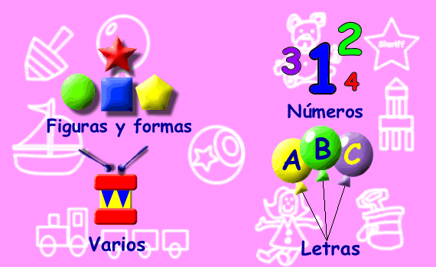

6. El material didáctico como detector de actividad

Es interesante, como termómetro de la capacidad activa de un centro, el explorar lo que el libro de texto implica para un sistema pedagógico.

Elementos | En el Centro activo | En el Centro clásico
Libro de texto | Se tiene como punto de partida  Se mira como una guía  Se usa a veces como elemento  de referencia ocasional  Se elige con actitudes críticas  Se analiza con curiosidad  Se compara con otras fuentes  Se completa con propios datos | Se tiene como ideal de llegada  Se mira como un consultorio  Se usa en todo momento como  exclusivo manual de verdad  Se analiza con ingenua docilidad  Se contempla con veneración  Se considera insuperable  Se considera como última referencia
Guía  Didáctica | Se mira cuando interesa  Se considera como posible  en sus datos y sugerencias  Se critica con sentido práctico  Se completa con creatividad | Se sigue como pauta única  Se desea como seguro cauce  para obtener resultados buenos  Se alaba con veneración firme  Se respeta con credulidad
Material  Complementario | Se descubre sin gran interés  Se busca y se renueva  Se construye en el trabajo  Se almacena como museo  Se entrega a los alumnos,  para que lo mejoren | Se descubre con admiración  Se guarda con interés sencillo  Se emplea con monótona pasividad  Se protege como tesoro útil  Se defiende de los escolares  para que no lo deterioren

3. Formas organizativas de las escuela activa

La actividad es demanda de la naturaleza humana. Es necesario que los educadores de todos los estilos, edades y formas se persuadan de que los alumnos necesitan actuar como necesitan respirar y expresarse. La educación activa en sus diversas maneras de convertirse en sistema más o menos formulados, divulgados o extendidos parte de tal principio indiscutible.

a) Actividad educadora extraescolar

La pedagogía tradicional, por muy pasiva que aparentemente se manifiesta, siempre ha valorado las actividades, los trabajos, los ejercicios de aplicación y las fórmulas de comunicación. Unas actividades han sido académicas básicas y otras se han llamado extraacadémicas, por tender más fomentar la cultura vital y el desarrollo personal más que los aprendizajes del aula

Cuando las actividades se en convertido en parte integrante de los planes de formación es cuando el centro que las promueve comienza a diseñarse como centro de pedagógica activa. Entonces inventa y promueve determinas labores en busca del compromiso de los escolares.

Acciones deportivas. Tal labor realizan las actividades deportivas, sobre todo cuando se cultivan en determinados campos que tratan de desarrollar las aptitudes y las actitudes de la personalidad:

Grupos culturales o artísticos. Un coro musical, un grupo de teatro, una pequeña sociedad de artistas escolares, un club de científicos jóvenes, una cooperativa escolar de promoción de diversa técnicas agrícolas, participación en un plan o proyecto de ayuda social a necesitados, grupos de apoyo dentro del aula pero fuera de los tiempos lectivos, grupos religiosos que se juntan para fomentar la instrucción o los servicios altruistas, y otras labores similares vuelven la enseñanza activa y participativa.

Encuentros enriquecedores. Con maestros, con padres, con personas expertas en diversas materias: violencia y acoso, erotismo y tóxicos, pertenencia a grupos de amigos, mejora de técnicas intelectuales, ofertas de acción social. Todos estos encuentros se introducen en el ámbito de las formas alternativas de formación,.

Viajes y muchas acciones más: convivencias, entrevistas, exposiciones, asistencia a debates culturales, obras de teatro, participación en conferencias o asistencia a ellas, cursillo de preparación, integración en grupos sociales, visitas artísticas, entrada en museos y salas de arte, muchas sugerencias más abren diversidad de caminos. Son de especial valor las colaboración con profesionales de diverso signo, sin olvidar las lecturas interesantes y pequeñas investigaciones personales… Estos y otros actos similares son “complementos” educativos valiosos.

b) Alternativas activas a la escuela

Además de los complementos existen los suplementos educativos, es decir las suplencias o bien voluntarias o bien motivadas por no tener otras posibilidades o recursos. Son todas aquellas formas, movimientos, grupos, oportunidades o acciones personales o colectivas, que ofrecen planes o recursos de educación y sustituyen, suplen, a los sistemas o planes sistemáticos y convencionales.

Los movimientos que educan. Son tendencias, estilos o modos de ser, de pensar y de actuar que agrupan a personas más o menos afines en determinados aspectos. Los movimientos, como su nombre indica, “mueven” en una dirección. Y terminan configurando los sentimientos o los criterios. Los hay políticos, sociales, morales, artísticos, deportivos, ecológicos, religiosos. Crean preferencias, actitudes e ideologías que afectan a grupos de personas, para que se sientan cómodas en los modos concretos de pensar, de actuar y de relacionarse entre los individuos adictos a sus postulados.

No se deben confundir los "movimientos" con los "grupos", con las asociaciones o con toda forma de institución regida por normas fijas y predeterminadas. Los movimientos son más bien estilos de vivir y actuar de forma libre, más informales que regulados, más afectivos y vitales que ideológicos y doctrinales.

También hay movimientos con carga pedagógica, más menos mezclada con otras formas, como son la ecológica, la naturalista, la religiosa. Por eso un recuerdo de algunos de los principales movimientos que han surgido con cierta referencia pedagógica puede ayudar a reconocer su valor. Hemos de hacernos conscientes su valor y,a veces, estudias sus técnicas para hacer más activa la labor docente.

Las otras ideas

http://es.wikipedia.org/wiki/M%C3%A9t

Home-Schooling

La educación en casa o educación sin escuela, es un movimiento que se popularizó en las últimas décadas, pero a diferencia de los otros, no hay una institución. La educación en casa propone una alternativa a la institución de la escuela, y cree en que el mejor ambiente para la educación es el hogar. Siempre acompañado de la variedad de experiencias que se dan día a día en la vida y de un fuerte compromiso de los padres.

http://es.wikipedia.org/wiki/Homeschooling

Pedagogía Sistémica

Esta visión de la pedagogía, parte de la técnica de las Constelaciones Familiares, utilizada en el campo de la psicología. La pedagogía sistémica, muy joven como propuesta pedagógica, se articula perfectamente con cualquier sistema educativo, porque su propuesta radica en los vínculos y en las relaciones. Fomenta la interacción entre quienes conforman la educación, pero siempre manteniendo su lugar. Cada cual contribuye al proceso de manera consciente y activa pero respetando el lugar del otro.

Educación Popular

Paulo Freire acuña el término de educación bancaria, para describir el sistema alienante de educación, donde los jóvenes son vistos como productos incompletos, donde el adulto impone su mirada, sus conocimientos, su visión del mundo, bancaria.

Freire propone una pedagogía que se centre en la vida del sujeto, del joven, del hombre. Aprender de las experiencias, de las vivencias, de nuestras historias personales, desarrollando una pedagogía de la liberación, donde los actores son responsables de su propio ser y guías de su propio destino.

Educación Libre

La Educación Libre tiene definiciones en diversas partes del mundo, y puede ser entendida de muchas formas. La esencia de la educación libre es respetar el proceso de desarrollo humano, confiar en la vida y en la posibilidad de que el hombre puede construirse a sí mismo.

Partiendo de esta base, los proyectos de educación libre se caracterizan por acompañar a los niños en este proceso, hacer propuestas y dar el ambiente necesario, pero con la idea principal de la no-directividad, es decir, no interferir en la toma de decisiones, ni dirigirla. Esto se traduce en dejar al niño ser.

Pedagogía Logosofica:

Esta pedagogía nace en Argentina, de la mano de González Pecotche, quien parte de una comprensión filosófica del hombre como un ser espiritual. La Logosofía tiene su método propio de conocimiento interno y propone una pedagogía que toma los vínculos, las experiencias personales y los valores, como punto de partida para el aprendizaje y el crecimiento. Se presta gran importancia a lo que sucede en la vida de cada alumno y que ellos comiencen un trabajo de autoconocimiento antes de tomar decisiones en sus vidas.

Métodos de Proyectos Killpatrick

William Killpatrick fue un fuerte opositor de María Montessori, pero dentro de su propuesta desarrollo lo que él llamó una Metodología de Proyectos, donde los jóvenes van avanzando en su aprendizaje a través de la realización de proyectos experimentales de investigación que ellos mismos desarrollan. Killpatrick profundiza en la necesidad de un método científico, pero siempre manteniendo la autonomía, libre elección y respeto por los procesos de desarrollo.

Escuela Nueva-Activa

Este movimiento de educación tiene diferentes exponentes alrededor del mundo y a lo largo de la historia. Desde Pestalozzi hasta el Constructivismo, muchos han planteado la necesidad de una educación donde los niños sean actores activos, y es este aprendizaje vivencial el que refuerza el proceso del conocimiento. Existen diferentes corrientes que han utilizado estas ideas y generado metodologías particulares.

http://es.wikipedia.org/wiki/Escuela_Nueva

Escuela Democrática

La Educación Democrática es más que asambleas de alumnos, el voto en las aulas y la generación de reglas internas por los alumnos. Es un movimiento que lleva los principios de la democracia a la estructura escolar, esto implica una total modificación de la forma en que concebimos la escuela. La Educación Democrática se basa en el respeto a los niños y a los jóvenes. La Educación Democrática ocurre cuando se honra y se reconoce a los niños como individuos que participan activamente en su camino por la educación. La Educación Democrática es una educación basada en el sentido, la relevancia, la alegría, la comunidad, el amor, y los derechos humanos.

Pedagogía Waldorf

Esta pedagogía, fruto del trabajo de Rudolf Steiner, parte de unos principios filosóficos y espirituales muy diferentes a los imperantes en la primera mitad de siglo XX. Desde ese lugar, de la búsqueda del objetivo espiritual, Steiner desarrolla una metodología que propone que cada ser humano encuentre su esencia a través de la creatividad, el arte, el movimiento.

La Pedagogía Waldorf toma la mirada antroposófica del hombre y desarrolla una estructura de respeto por los ciclos de la vida, sus intenciones, sus características. Waldorf profundiza en las relaciones y vínculos humanos, dándole la importancia que se merecen, y transforma la educación tradicional en una estructura viva.

http://es.wikipedia.org/wiki/Pedagog%C3%ADa_Waldorf
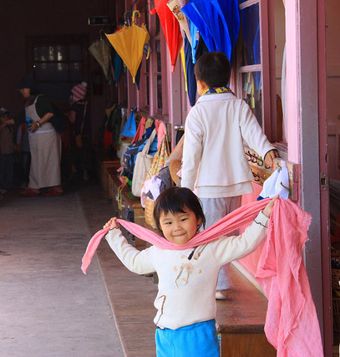

Reggio Emilia
Se basa en que las ideas surgen a partir de los acontecimientos y experiencias reales, dando lugar a respuestas y conclusiones reales. El adulto se basa en la observación y el descubrimiento de las diferentes maneras que los niños tienen de participar, proceder y elegir, por este motivo seleccionan y cualifican las actividades encaradas a las motivaciones e intereses de los niños. Se valora la importancia de que los padres se involucren, empleando una práctica explícita, comunicativa, dispuesta a documentar lo que la escuela hace con los niños y su evolución.

